《高等数学》试卷
（2010期末理工类统考 时间120分钟，总分100）
成绩报告表序号： 专业班 姓 名： 学院（系）
- 填空题（共15分）
1．[3分] 当时，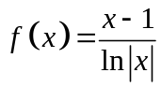是无穷小，则
2．[3分] 设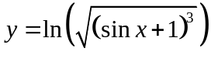，则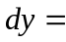
3．[3分]设在可导, 则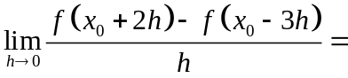
4．[3分] 曲线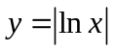的拐点为
5、[3分]若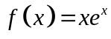, 则在 处取极小值
- 计算下列各题（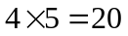）
1、[5分] 求极限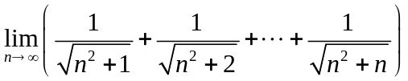
2、[5分]求极限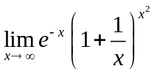
3、[5分] 求极限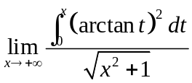
4、[5分]设函数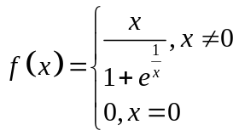, 讨论在处的连续性与可导性
- 解答下列各题[每小题6分，共18分]
- 由方程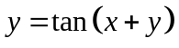确定了隐函数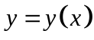，求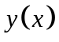的二阶导数
- 设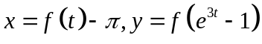, 其中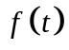二阶可导,且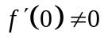, 求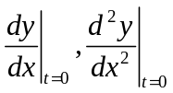
- 指出数列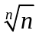中最大的数, 并说明理由
- 解答下列各题[每小题6分，共24分]
1、设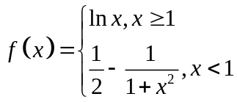, 求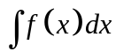
2、计算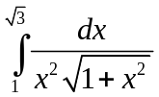
3、设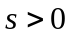, 求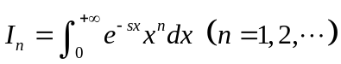
4、设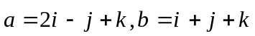, 试在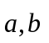所决定的平面内, 求一个与垂直的单位向量
- 解答下列各题[每小题6分，共12分]
1、求心形线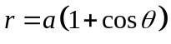围成的图形面积
2、求摆线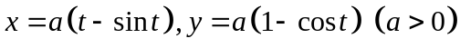的一拱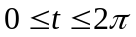与轴所围成的平面图形绕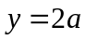旋转所得旋转体的体积
- 解答下列各题[共11分]
1、[本题6分] 写出拉格朗日中值定理,并给出证明.
2、[本题5分] 设函数在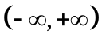上三阶可导, 和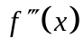在上有界，试证：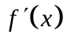和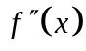在上有界

